附件5
临县地震灾害应急处置流程（1）
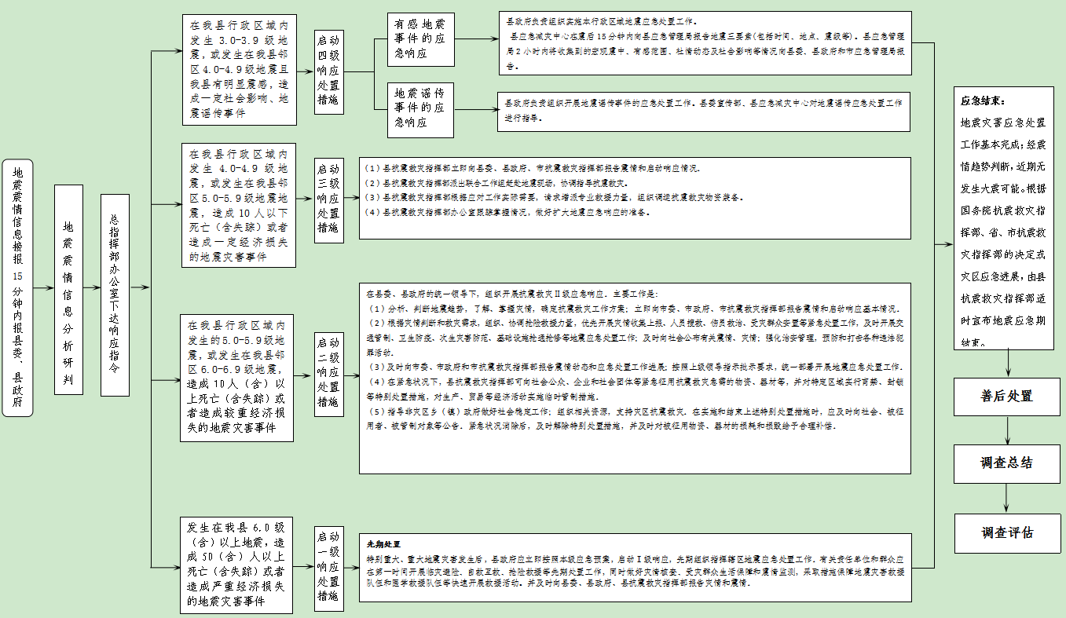

临县地震灾害应急处置流程（2）
县抗震救灾指挥部
指挥长：县委常委、常务副县长。
副指挥长：县政府办分管副主任、县应急局局长、县气象局局长、县应急减灾中心主任、县公安局常务副局长、县消防救援大队大队长、县人武部政委、县武警中队中队长。
县人武部政委、武警支队副支队长。
市抗震救灾指挥部下设办公室：办公室设在市应急局，办公室主任由县应急局局长兼任，副主任由市应急局副局长、县应急减灾中心主任、县消防救援大队大队长兼任。

根据地震灾害应急救援需要，县现场指挥部设立10个工作组

综合协调组 | 组长单位 | 县应急局 | 传达上级指示、文件精神；及时汇总、报告灾情和救援进展情况；综调协调内部日常事务，督办重要工作；承办现场指挥部交办的其他事项
 | 成员单位 | 县委宣传部、县发改局、县公安局、县自然资源局、县农业农村局、县卫健局、县人武部、县武警中队，事发地乡（镇）
抢险救援组 | 组长单位 | 县人武部 | 统筹配置抢险救援力量，调配救援队伍及相关救援机械与装备，协调救援队伍之间的衔接与配合，搜索营救被困群众和受伤人员，组织救援人员和物资的紧急空运、空投工作。为应急救援提供相关图件和遥感资料。
 | 成员单位 | 县公安局、县武警中队、县消防救援大队、县应急救援中心、县能源局、县应急减灾中心、团县委、县红十字会，事发地乡（镇）

群众生活  保障与涉外组 | 组长单位 | 县应急局 | 负责制定实施受灾群众救助工作方案以及相应资金物资保障措施；开放应急避难场所，组织筹集、调用和发放灾区生活必需品，做好灾民紧急转移安置，做好志愿者管理，保障灾区群众基本生活，保障灾区市场供应，指导灾区做好保险理赔和给付，指导银行机构提供正常金融服务；接收和安排国内外捐赠、国际援助，处理涉外事务。
 | 成员单位 | 县县发改局、县应急局、县教科局、县工信局（国资委）、县民政局、县财政局、县文旅局、县市场监管局、团县委、县红十字会、吕梁银保监分局临县监管组，事发地乡（镇）
医学救护组 | 组长单位 | 县卫健局 | 负责整合、调配紧急医学救援队伍、药械、车辆等医疗卫生资源；负责县级医药储备调拨；开展灾区伤员医学救援、卫生防疫和群众安置点医疗卫生服务及心理援助；实施饮用水卫生监测监管和食品安全风险监测，预防控制传染病及疫情暴发，应对处置突发公共卫生事件；按照《重大突发事件遇难人员遗体处置工作规程》，妥善开展遇难人员遗体处理，开展重大动物疫病防控。
 | 成员单位 | 县卫健局、县公安局、县民政局、县疾控中心、县工信局（国资委）、县农业农村局、县市场监管局、县红十字会，事发地乡（镇）
基础设施保障与生产恢复组 | 组长单位 | 县发改局 | 负责地震应急物资的储备、采购、调度，组织铁路、公路、桥梁、隧道等交通设施和供电、供水、供气、通信、水利、电力等基础设施维修维护，保障灾区抢险应急物资供应；协调运力，保证应急抢险救援人员和救灾物资的运输需要；组织生产自救，核实受灾工矿商贸和农业损毁情况，指导制定恢复生产方案；指导灾区做好保险理赔和给付，指导银行机构提供正常金融服务；落实有关扶持资金，开展恢复生产工作。
 | 成员单位 | 县发改局、县工信局（国资委）、县财政局、县住建局、县交通局、县公路段、县水利局、县农业农村局、县应急局、县文旅局、移动临县分公司、联通临县分公司、电信临县分公司、吕梁银保监分局临县监管组、县电力公司、白文东站，事发地乡（镇）

次生灾害  防范处置组 | 组长单位 | 县应急局 | 负责控制危险源，封锁危险场所。做好次生灾害排查，防范地震可能引发的火灾、爆炸、地面塌陷、放射性物质大量泄漏等次生灾害的发生。
 | 成员单位 | 县应急局、县自然资源局、吕梁市生态环境局临县分局、县工信局（国资委）、县市场监管局、县能源局、县水利局、县消防救援大队、县应急救援中心，事发地乡（镇）
震情与  灾情监测组 | 组长单位 | 县应急局 | 负责密切监视震情发展，做好余震预测预报；负责重大地质灾害隐患的监测预警，加强河流水质监测和污染物防控，保障灾区水质安全和饮用水源安全；监视灾区天气变化，提供灾区天气监测、预警、预报信息。
 | 成员单位 | 县自然资源局、吕梁市生态环境局临县分局、县气象局、县应急减灾中心，事发地乡（镇）
社会治安组 | 组长单位 | 县公安局 | 负责灾区治安管理和安全保卫工作，严厉打击盗窃、抢劫、哄抢救灾物资、以赈灾募捐名义诈骗敛取不义之财、借机传播各种谣言制造社会恐慌等违法犯罪活动；维护社会治安，维护交通秩序；加强对党政机关、银行、储备仓库、监狱等重要场所的警戒；做好涉灾矛盾纠纷化解和法律服务工作，维护社会秩序稳定。
 | 成员单位 | 县公安局、县司法局、县武警中队，事发地乡（镇）
地震灾情调查及灾情损失评估组 | 组长单位 | 县应急局 | 负责开展地震烈度、地震构造、建筑物破坏、人员伤亡、地震社会影响和地震地质灾害等调查；负责评估地震造成的经济损失，统计社会救灾投入情况，完成地震灾害损失评估报告。
 | 成员单位 | 县应急局、县工信局（国资委）、县公安局、县自然资源局、县住建局、县交通局、县水利局、县农业农村局、县应急减灾中心、县电力公司，事发地乡（镇）
新闻宣传报道组 | 组长单位 | 县委宣传部 | 根据现场指挥部提供的信息，组织协调新闻媒体做好地震应急处置的新闻报道，积极引导舆论。
 | 成员单位 | 县委宣传部、县委网信办（县宣传事业发展中心）、县应急局、县应急减灾中心、县文旅局、县教科局，事发地乡（镇）

